供应部送样需求
一、物料检验周期维护
根据物料类型选择物料，维护物料的检验周期，送样创建检验批时带出
物料类型和物料的取值方法与QCS中的MT06界面一样，数据可批量导入和导出，保存时检查物料代码是否重复维护，若重复报错
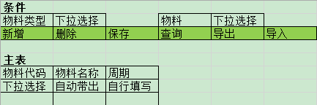

二、供应部送检
新建送样检验批时必须选择检测方和是否盲样，若送检物料为旧物料，可以下拉选择，若为新物料，供应部自己在表格中填写
检测方在质监部、研究院和膜包所三个中挑选，无默认值，必选
是否盲样在是和否中挑选，默认值“是“，必选
主表中物料名称、检测方、样品用途、是否盲样、供应商、批号必填，周期从维护表中带出，送样人和送样时间记录系统登录人和创建时间
检验批编号格式：年月XXX，如201705009，检验批保存时返回检验批号
检验批状态为”送样“，送样状态下的检验批可删除
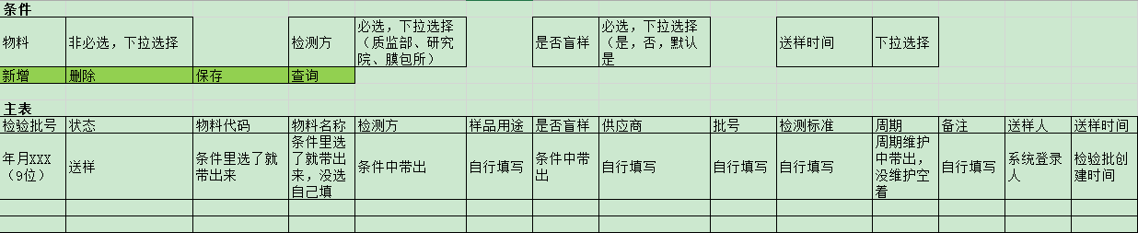

三、检测方收样
检测方收样，点击收样后，检验批状态变为”收样“
如果收样不合格，在检验批中填写退回原因，点击退回，检验批状态变回”送样“
收样后，可以在细表中填写阶段检查结果，保存时记录检测人和检测时间
检测完毕后，检测方在主表中填写最终结果，并上传质检报告单（pdf格式），点击审核后完成收样全过程
审核后检验批中所有内容不可再修改，检验批状态变为”审核“
该界面供应商字段隐藏

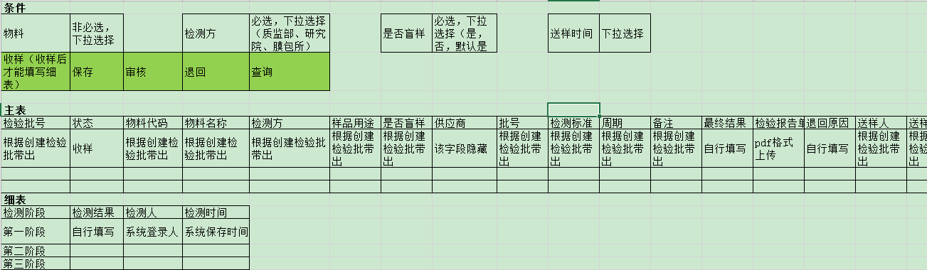

四、送样台账及送样单
送样台账是把检验批的主细表合并到一张表中，显示检验批所有信息
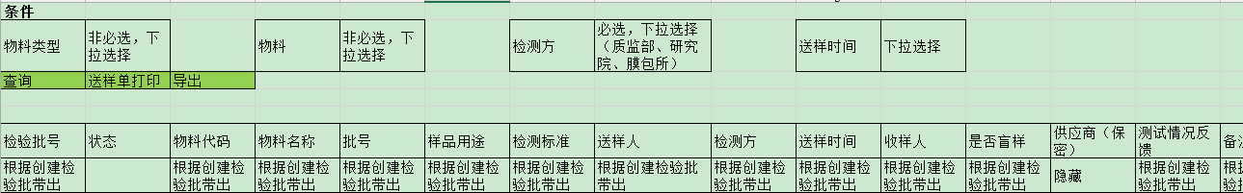

五、检验批查询及打印
检验批查询，与收样界面一样，带出检验批所有信息
收样时上传的报告单在该界面可以下载
该界面供应商字段隐藏
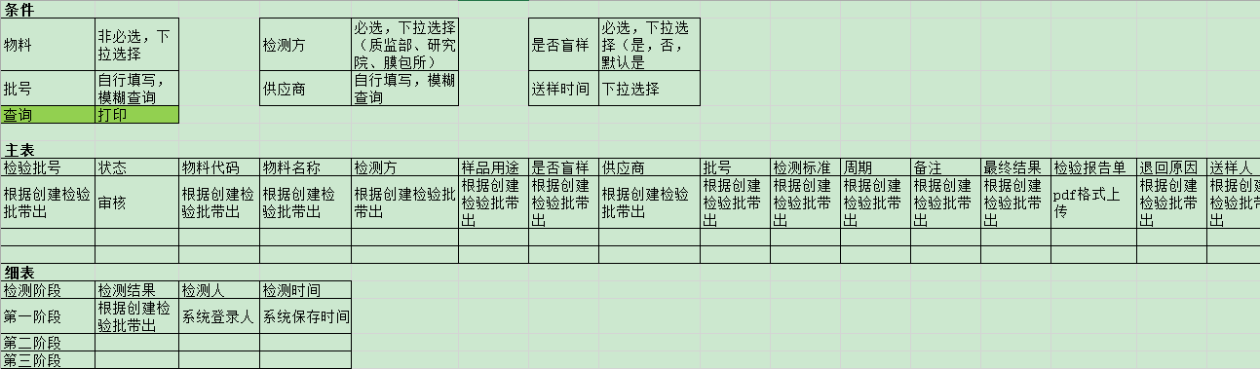

五、邮件通知
从收样放确认收样开始计算检测周期，到期前一天发邮件提醒
收件人邮箱：
戴绚丽 daixuanli@wahaha.com.cn
范立英 fanliying@wahaha.com.cn
任艳 yan.ren@wahaha.com.cn
贾烨 ye.jia@wahaha.com.cn
陈育红 chentian@wahaha.com.cn
周伟强 zhouweiqiang@wahaha.com.cn
熊文捷 today@wahaha.com.cn

